推箱子使用说明书

配置和编译源程序
（1）在机器上装好TC2.0环境，读者在下载后直接解压到C盘即可。
（2）进入源码所在目录，选中源码右键选择选项“打开方式”，然后再选择子选项“TC”，选中后出现如下图11.1所示界面。
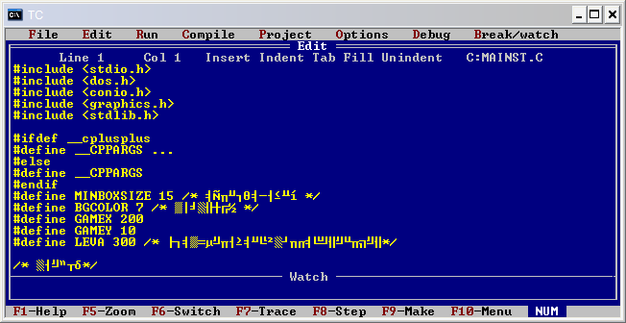
图11.1 tc界面
（3）按键盘“F9”进行编译，然后按“Ctrl+F9”组合键运行程序，游戏进入第一关，用户可以根据游戏旁的游戏提示内容进行游戏操作。如下图11.2所示：
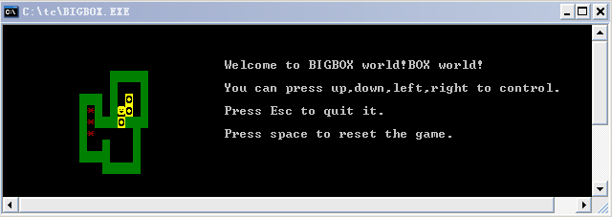
图11.2 游戏界面

使用说明

系统介绍
推箱子是一个很有情趣的益智游戏，也是一个经典的游戏。这款游戏需要玩家有着综合性的思维去考虑每一步的行走路线，可以培养玩家的综合性思维，提高远性思考的能力，使人在考虑问题的时候要全面考虑，而不只考虑眼前的问题，行一时之便，可能后继无路。所以开发了本游戏供人们娱乐和训练思维之用。

操作流程
用户在编译完成后会产生一个游戏的可执行文件，用户只要双击可执行文件就可以进入游戏，如图11.2所示，然后通过操作键盘的上下左右键来操控游戏中游戏中的小人来推动箱子到目标位置。当玩家把所有的箱子都推到目标位置，游戏会提示玩家进入下一关，如图11.3所示。
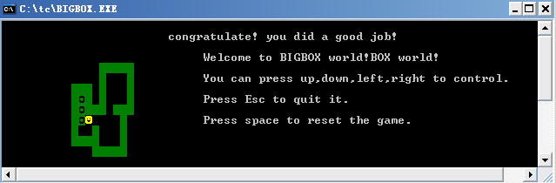
图11.3 第一关通关界面
当用户通关后，游戏会给出胜利的提示界面。如下图11.4所示：
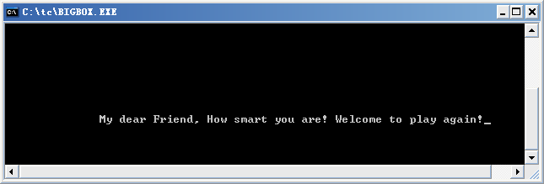
图11.4 游戏通关提示

